

15/11/2015

**Maestría en Línea en Administración y Políticas Públicas**

**Materia: Planeación Estratégica**

**Plan Estratégico para la Coordinación Delegacional de Informática.**

**Autor:**

**Cuauhtemoc Flores García**

**Matricula: 20150796**

Contenido

Introducción 2

Antecedentes y Justificación 2

Descripción del Escenario 3

Diagnóstico Estratégico 5

Plan Estratégico 10

Mecanismos de evaluación del Plan Estratégico 13

# Introducción

El Instituto Mexicano del Seguro Social, IMSS tiene un mandato legal derivado del artículo 123 de la Constitución de los Estados Unidos Mexicanos, su misión es ser el seguro social para todos los trabajadores de México y sus familias. En conjunto, provee servicios de salud a las familias, cuidado y educación a hijos de trabajadoras, ahorro para el retiro por edad o incapacidad, protección contra riesgos de trabajo, subsidio a la maternidad, compensaciones a los incapacitados y apoyo a las actividades sociales para el mejoramiento del nivel de vida. El IMSS hace múltiples tareas para cumplir esa misión principal, pero históricamente y hacia el futuro, su éxito se juzga por su capacidad de estabilizar los niveles de vida de la población con relación a tres conjuntos principales de riesgos: de gasto en salud; de ingreso en el retiro, la invalidez y la muerte; y de pérdida de empleo para mujeres trabajadoras embarazadas y con niños pequeños. Sus derechohabientes y Oportunohabiente cubiertos por el régimen ordinario del IMSS y el Programa IMSS-Prospera representan más de la mitad de la población del país.

Por ello es necesario considerar los compromisos del Instituto en un sentido más amplio, con relación a su misión de aseguramiento social: ¿qué grandes eventos sociales, tecnológicos, económicos y de otro tipo pueden afectar el cumplimiento de la misión del Instituto? ¿Qué ventajas competitivas tiene Delegación Estatal del IMSS en Chiapas y la Coordinación de Informática (CDI) para posicionarse como la Unidad que brinda servicios de tecnología altamente competitivos respecto a otras Delegaciones del IMSS?

# Antecedentes y Justificación

El Instituto enfrenta una serie de retos derivados de las tendencias demográficas, epidemiológicas, laborales propias y del mercado, financieras mismas que conforman un cuadro recientemente complejo para el Instituto y para la seguridad social en México. Al destacar sólo lgunos de los puntos señalados, es claro que los retos son enormes:

* Para las siguientes décadas debemos de enfrentar la problemática de la población que ya está hoy en grupos de edad intermedios, que es poco probable que bajo el marco jurídico vigente se afilie al Instituto. Esta población llegará a la edad de retiro en los próximos 25 años sin ahorro o protección de otro tipo, lo que representa un grave riesgo social.
* Más de veinte años de restricciones presupuestarias en inversión y gasto en infraestructura han afectado el equipamiento y la operación del Instituto. Como consecuencia, la infraestructura de tecnologías de la información y comunicación y el gasto de operación asociado, han estado restringidos desde el trienio 1978- 1981, cuando se realizó el programa de inversión para la desconcentración de los sistemas de cómputo. Y aunque hubo inversiones en el periodo 1992-1994 para la renovación de los computadores mainframes y el desarrollo de los sistemas de prestaciones económicas, así como en el período 1998-2000 para los programas del año 2000, la tecnología utilizada para la administración de los aplicativos de cómputo, basada en programas desarrollados en lenguaje cobol y el uso de archivos secuenciales indexadas, es heredada de los desarrollos de sistemas de principios de los años setenta.

# Descripción del Escenario

El diagnóstico estratégico para la Coordinación Delegacional de Informática se orienta a precisar mediante en análisis **FODA** las fuerzas y debilidades de 2 factores fundamentales que son necesarios para consolidar el Modelo de Competitividad (MC) en la Delegación del IMSS en Chiapas: en el ambiente interno: los recursos humanos, y los procesos tecnológicos y administrativos de calidad que realiza la CDI. Para el ambiente externo las amenazas y oportunidades que provienen del entorno se basan en un escenario futuro que expone la necesidad de establecer un modelo competitivio a los procesos de la CDI.

Por otra parte y con la finalidad de determinar el tipo de estratégias que deberá adoptar la CDI, se elabora la Matriz de posición estratégica y evaluación de la acción **(PEEA)**

## Análisis FODA

|  |  |
| --- | --- |
| Fortalezas | Debilidades |
| * F1: Personal comprometido y entusiasmado con la Unidad para implementar el MC. | * D1: Cargas de trabajo que impiden que el personal destine tiempo para desarrollar y documentar los planes estratégicos del MC |
| * F2: Cuerpo de Gobierno de la Unidad integrado y con liderazgo para implementar los planes estratégicos del MC. | * D2: Falta de conocimiento de los métodos y herramientas de análisis de la Planeación Estratégica. |
| Oportunidades | **Amenazas** |
| * O1: Estratégia IMSS Digital implementada a partir de 2015 por la Dirección General en todas las Delegaciones. | * A1: El MC no ha sido implementado en ningun área administrativa de la Delegación del IMSS en Chiapas, por lo que la adopción en la Unidad será lenta o con rechazo. |
| * O2: Planes estratégicos enfocados a la digitalizacion de los procesos en las Unidades de la Delegación, promoviendo servicios de calidad. | * A2: Al consolidar la digitalización de los procesos en las Unidades, el personal dejará de hacer las actividades para las cuales fue contratado. |
| * A3: Rechazo del Sindicato por miedo a perder plazas. |

## Estratégias FODA

1. Establecer el Plan Integral de implementación del MC y calendarizar las reuniones de seguimiento.
2. Gestionar cursos de capacitación en Planeación Estratégica para el Cuerpo de Gobierno de la Unidad

|  |  |
| --- | --- |
| Posición estratégica interna | Posición estratégica externa |
| Fortaleza financiera (FF)  Capital humano (3) | Estabilidad ambiental (EA)  MC implementado en otras Delegaciones a nivel “Mejorado” (-3)  Cambios tecnológicos en el Instituto derivados de la estrategia IMSS Digital (-1) |
| Ventaja Competitiva (VC)  Pioneros en la implementación del MC en áreas Administrativas de la Delegación del IMSS en Chiapas (-1) | Fortaleza de la industria (FI)  Oportunidad de crecimiento (6).  Tecnología disponible (1). |

Matriz de posición estratégica y evaluación de la acción (PEEA)

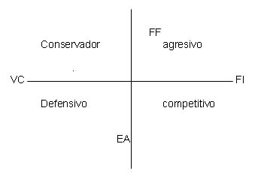

# Diagnóstico Estratégico

## Visión

Para el 2018, la Coordinación Delegacional de Informática estará consolidada en la estrategia IMSS Digital con personal altamente competitivo que permita asegurar los servicios de tecnología de las Unidades para el cumplimiento de la misión Institucional.

## Misión

Proveer y mantener servicios de TIC eficientes y oportunos con apego al Manual Administrativo de Aplicación General de Tecnología de la Información y Comunicaciones y Seguridad de la Información (maagtic si) contando con capital humano responsable y apasionado que permitan asegurar e innovar los servicios de tecnología de las áreas sustantivas y de apoyo en la Delegación del IMSS en Chiapas, encaminados a la digitalización de sus procesos.

## Valores

|  |  |
| --- | --- |
| Valor | Definición operativa |
| Responsabilidad | Responsabilidad en el uso racional de los recursos económicos, materiales y del medio ambiente. |
| Innovación | Innovador en la administración de los servicios de TIC |
| Imparcialidad | Imparcial en la atención a los usuarios. |
| Compromiso | Comprometido con la mística Institucional y con el medio ambiente |

## Políticas

|  |  |
| --- | --- |
| Principio | Política |
| 1. Enfoque al Usuario | La o el usuario es el receptor medular de los servicios, por lo tanto, el personal de la Unidad debe identificar sus necesidades y expectativas para generar consistencia, seguridad, valor y confianza en los servicios que se otorgan, incrementando el nivel de satisfacción y percepción que tiene de los mismos |
| 1. Liderazgo Estratégico | El Cuerpo de Gobierno es responsable de guiar al personal y dar rumbo a la Unidad hacia una cultura de competitividad con base en la misión, visión, principios y valores. Se caracteriza por su integridad y competencias para identificar oportunidades, necesidades y riesgos para establecer estrategias y propuestas de valor que generen ventajas competitivas. |
| 1. Resultados competitivos | El rumbo estratégico de la Unidad se logra mediante la ejecución sustentada en el alto desempeño y la satisfacción de las y los usuarios, así como los demás grupos de interés, por lo que el personal de la Unidad debe orientar sus esfuerzos al logro de objetivos y metas que le permitan la generación de ventajas competitivas |
| 1. Personal comprometido | El personal muestra permanentemente una actitud y vocación de servicio, participativo, visionario, convencido, responsable y que aporta sus conocimientos a la mejora e innovación de los procesos y sus resultados, mediante un enfoque ético orientado a la satisfacción de las y los usuarios, con apego a la Ley y a la misión institucional. |
| 1. Creatividad e innovación | Son características del personal de la Unidad, quienes en su actuación diaria transforman una necesidad del usuario o un problema organizacional en una solución a través de la generación de ideas o innovaciones que mejoran procesos, sistemas o servicios que agregan valor a los grupos de interés. |
| 1. Compromiso social | Los integrantes de la Unidad, están comprometidos con la prevención, conservación, mejoramiento y desarrollo de la cultura del cuidado del medio ambiente; de igual manera contribuyen y se integran a la comunidad. |

## Objetivos.

|  |
| --- |
| Objetivos |
| 1. Integración del Equipo Estratégico de Competitividad |
| 2. Aplicación de Autodiagnóstico |
| 3. Elaboración del Plan Integral de Implementación |

## Estrategias

|  |  |
| --- | --- |
| Objetivos | Estrategias |
| 1. Integración del Equipo Estratégico de Competitividad | 1. Difundir y sensibilidad al Cuerpo de Gobierno para la adopción de los principios del MC |
| 1. Determinar Líderes Estratégicos |
| 1. Elaborar Acta Administrativa del Equipo Estratégico |
| 2. Aplicación de Autodiagnóstico | 1. Realizar reunión de trabajo con el Equipo Estratégico y contestar las preguntas del autodiagnóstico. |
| 3. Elaboración del Plan Integral de Implementación | 1. Difundir y sensibilidad al personal Operativo para la adopción de los principios del MC y su integración a los equipos estratégicos. |
| 1. Elaborar calendario de reuniones del Equipo Estratégico. |

## Metas

|  |  |  |
| --- | --- | --- |
| Objetivos | Estrategias | Metas |
| 1. Integración del Equipo Estratégico de Competitividad | 1. Difundir y sensibilidad al Cuerpo de Gobierno para la adopción de los principios del MC | * 1 reunión con el Cuerpo de Gobierno de la Unidad. |
| 1. Determinar Líderes Estratégicos | * 1 Acta administrativa del Equipo Estratégico |
| 1. Aplicación de Autodiagnóstico | 1. Realizar reunión de trabajo con el Equipo Estratégico y contestar las preguntas del autodiagnóstico. | * 1 archivo de autodiagnóstico donde se identifique la banda de madurez de la Unidad respecto al MC |
| 1. Elaboración del Plan Integral de Implementación | 1. Elaborar calendario de reuniones del Equipo Estratégico. | * 1 archivo con el Plan Integral de Implementación del MC calendarizado hasta 2016. |

## Tácticas – Iniciativas

|  |  |  |  |
| --- | --- | --- | --- |
| Objetivos | Estrategias | Metas | Tácticas (iniciativas) Programas / Proyectos |
| 1. Integración del Equipo Estratégico de Competitividad | 1. Difundir y sensibilidad al Cuerpo de Gobierno para la adopción de los principios del MC | * 1 reunión con el Cuerpo de Gobierno de la Unidad. | * TI1: Proyecto de capacitación para la difusión y sensibilización del MC al personal operativo de la Unidad. |
| 1. Determinar Líderes Estratégicos | * 1 Acta administrativa del Equipo Estratégico |  |
| 1. Aplicación de Autodiagnóstico | 1. Realizar reunión de trabajo con el Equipo Estratégico y contestar las preguntas del autodiagnóstico. | * 1 archivo de autodiagnóstico donde se identifique la banda de madurez de la Unidad respecto al MC | * TI2: Calendario de reuniones para la evaluación de los planes estratégicos y principios del MC. |
| 1. Elaboración del Plan Integral de Implementación | 1. Elaborar calendario de reuniones del Equipo Estratégico. | * 1 archivo con el Plan Integral de Implementación del MC calendarizado hasta 2016. | * TI3: Calendario de reuniones de trabajo para el seguimiento al Plan Integral de Implementación |

## Matriz de prioridades de las iniciativas

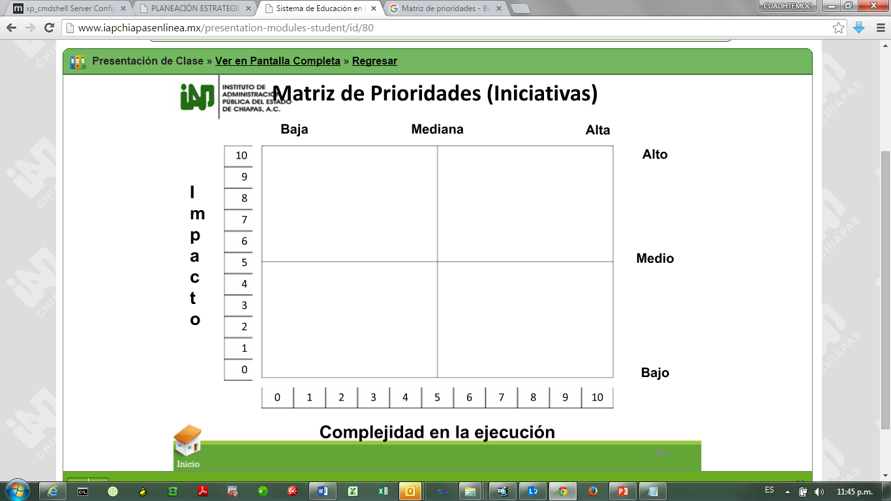

# Plan Estratégico

## Estrategias bajo control

Objetivo: 1. Garantizar la operación y funcionamiento de la infraestructura de comunicación y equipos de cómputo, así como su ubicación en las áreas Delegacionales.

|  |  |  |  |  |  |  |  |  |
| --- | --- | --- | --- | --- | --- | --- | --- | --- |
| Estrategia | Meta | Indicadores | Formula del Indicador | Fuente | Rango | | | Método de análisis |
| V | A | R |
| Garantizar el funcionamiento de los equipos de cómputo Institucionales (PC´s, impresoras y Laptops) | >90% | Inventario de infraestructura informática. | Equipos de cómputo en funcionamiento y operación correcta, de la muestra, entre equipos de cómputo seleccionados del registro IMAM-010 **entre** Inventario de la Unidad por 100 | Reporte de IMAM-010. (PC´s, impresoras y Computadoras portátiles). En caso de no contar con el mismo, utilizar el último inventario generado por la Unidad. | 90% - 100% | 80% - 89% | 0% - 79% | Se realiza en la Unidad donde se efectué la evaluación y con la participación del personal de Soporte Técnico. Se identifica el área y cantidad de equipos a evaluar y se determina si el equipo está en funcionamiento y en operación ejecutando algún programa en la PC el cual debe tener una operación normal. |

## Análisis de Restricciones

|  |  |  |  |
| --- | --- | --- | --- |
| Técnicas | Financieras | Recursos Humanos | Administrativas |
| Equipos de cómputo e impresoras obsoletos con una antigüedad mayor de 5 años. | Presupuesto insuficiente para realizar la reparación de equipos de cómputo e impresoras. | Personal Técnico no calificado para diagnosticar y atender los incidentes en equipos de cómputo e impresoras. | Falta de información y confianza en los inventarios de infraestructura informática de la Unidad. |

## Principales riesgos al implementar la estrategia

|  |  |  |  |  |  |
| --- | --- | --- | --- | --- | --- |
| Estrategia | Puntos de Control | Variable que se puede medir | Posible riesgo | Fuente de incertidumbre | Factores de riesgo |
| Garantizar el funcionamiento de los equipos de cómputo Institucionales (PC´s, impresoras y Laptops) | Inventario de infraestructura informática confiable y actualizada. | Total de equipos existentes vs Total de equipos en inventario | Inventario desactualizado | Alto nivel de obsolescencia en el inventario y pocos equipos físicos en la Unidad. | Movimiento o baja de equipos sin notificación a la Coordinación de Informática. |

## Mapa de riesgos

|  |  |  |  |  |  |  |
| --- | --- | --- | --- | --- | --- | --- |
| Estrategia | Riesgo | Evaluación de cada riesgo | | | | |
| Impacto | | Probabilidad | | Importancia |
| Consecuencia en caso de materializarse el riesgo | Valor | Consideraciones para determinar la probabilidad | Valor | Valor |
| Garantizar el funcionamiento de los equipos de cómputo Institucionales (PC´s, impresoras y Laptops) | 1. Falta de personal responsable designado para la administración de bienes de infraestructura informática | Faltante o robo de equipos de cómputo e impresoras. | 7 | Usuarios que solicitan un equipo de cómputo o impresora para operar. | 4 | 8 |
| 2. Poca o nula supervisión a los procedimientos para la administración de bienes de infraestructura informática | Inventario desactualizado y faltantes de equipos. | 3 | Confrontas físicas de bienes contra inventarios con más de 6 meses sin realizar. | 6 | 2 |

## Mapa de Riesgos

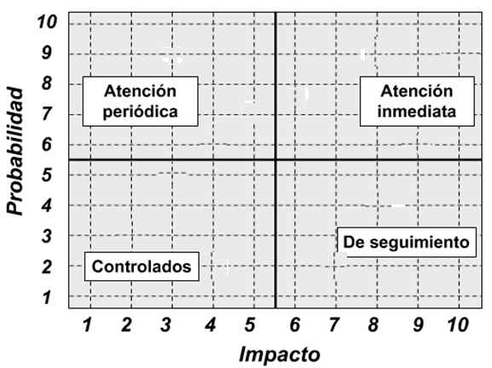

# Mecanismos de evaluación del Plan Estratégico

Estrategia: Garantizar el funcionamiento de los equipos de cómputo Institucionales (PC´s, impresoras y Laptops)

|  |  |  |  |  |
| --- | --- | --- | --- | --- |
| Indicador | Riesgo | Restricción | Fuera de rango | Plan de Contingencia |
| Inventario de infraestructura informática. | Falta de personal responsable designado para la administración de bienes de infraestructura informática en la Unidad. | El responsable de bienes solo puede ser personal de Confianza. | Capacitación y adiestramiento al personal para la administración de los procedimientos para el control de bienes. | Realizar un programa Delegacional de actualización de inventarios en las Unidades donde no se cuenta con responsable de bienes. |
| Poca o nula supervisión a los procedimientos para la administración de bienes de infraestructura informática | Presupuesto finito para realizar las supervisiones en sitio. | Mayores recursos para realizar la supervisión. | Monitorear periódicamente mediante herramientas de RED, que todos los equipos de cómputo e impresoras se mantengan disponibles y compararlos contra los últimos inventarios de la Unidad y reportes de incidentes. Conciliar con el responsable de bienes las diferencias. |